华南农业大学期末考试试卷（A卷）
2008学年第一学期 考试科目：工程制图
考试类型：（闭卷） 考试时间： 120 分钟
学号 姓名 年级专业
题号 | 一 | 二 | 三 | 四 | 五 | 六 | 七 | 总分
得分
评阅人

一．如图，补全直线AB、CD、EF的三面投影，并判别直线的空间位置。（9分）
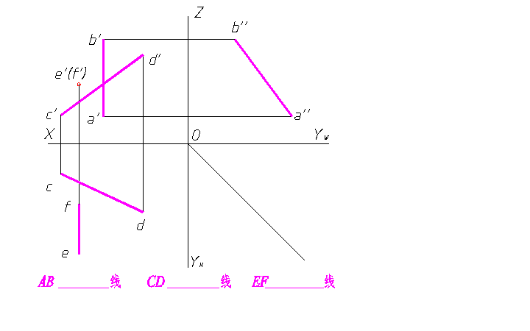

二．在指定位置画出A-A,B-B,C-C移出断面图。（10分）

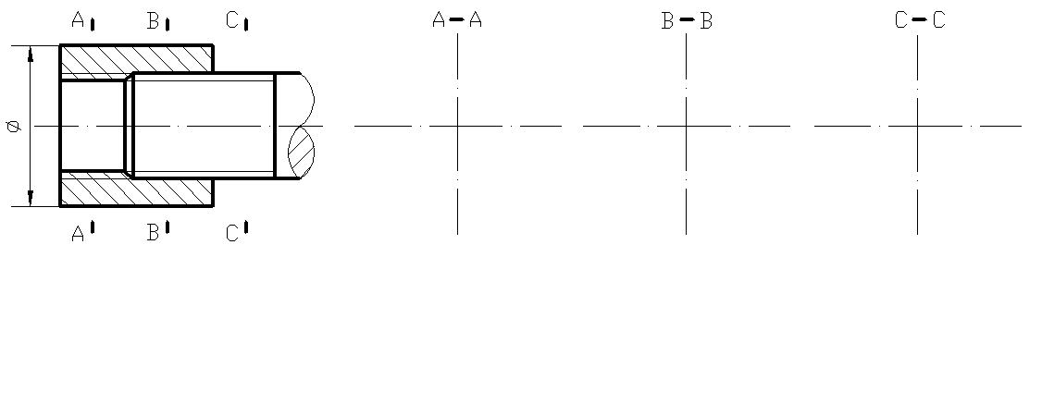

三、选择题。（13分）

1．在下列五组视图中，正确的两组视图是（ ）。（4分）

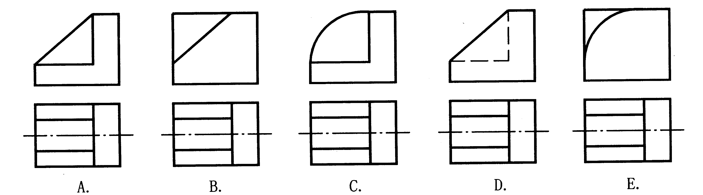

2. 已知：轴的主视图和三个移出断面图的三种表达方案，
选择：正确的移出断面图。（在正确的移出断面图下方画√） （6分）
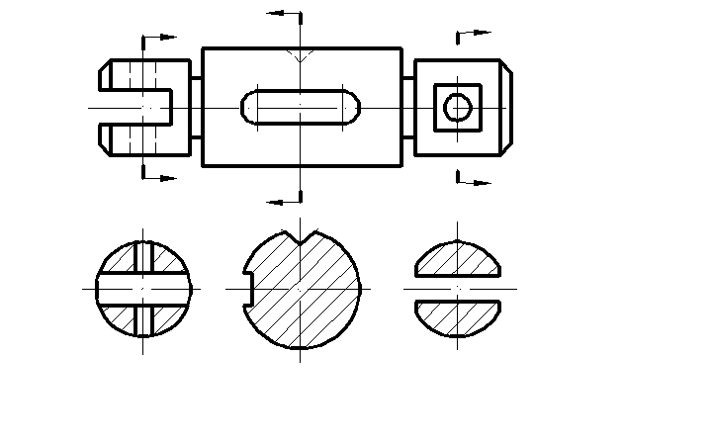
(a) (b) (c)
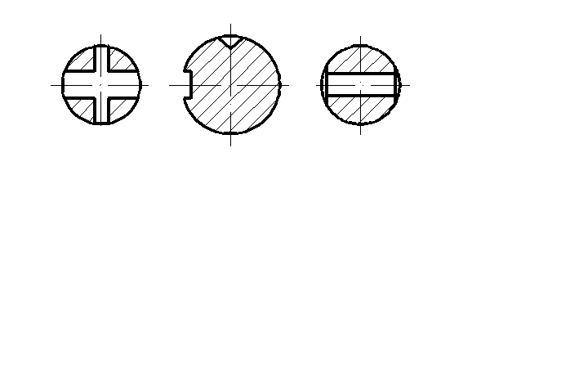
(a) (b) (c)
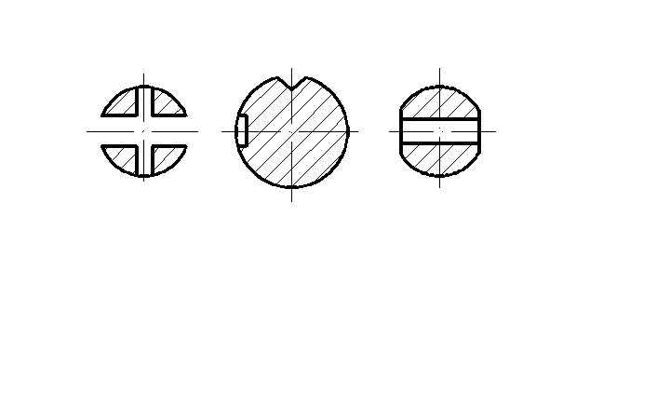
(a) (b) (c)
3.选择正确的螺栓连接画法（在正确的图下方画√） （3分）
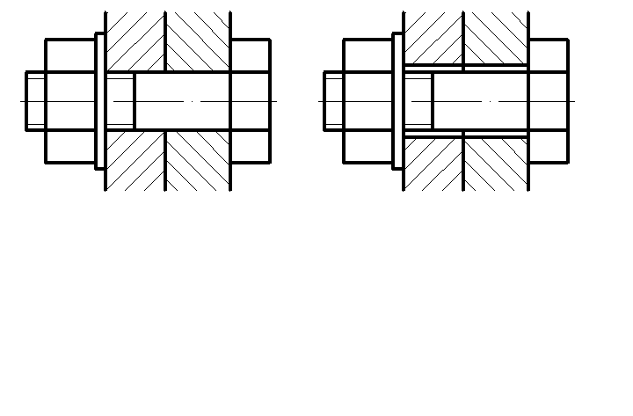
(1) （2）
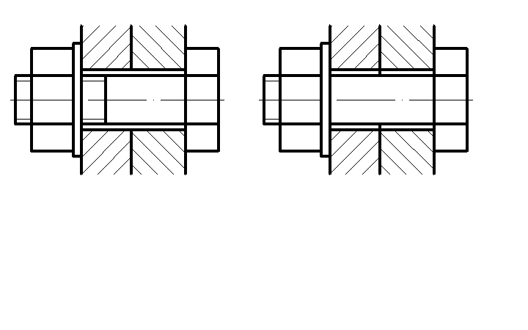
(3) （4）

四．补全下列各剖视图中漏画的图线。（17 分）

- 已知：组合体的部分投影，
补全：所缺的图线。 （5分）

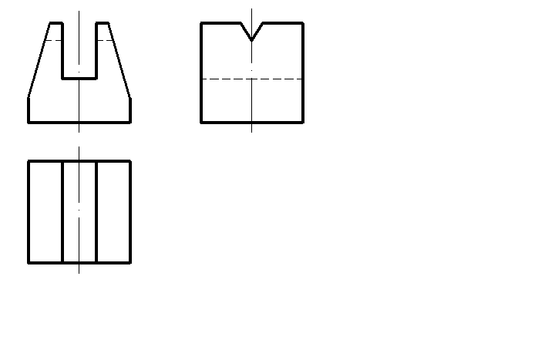
- 分析下列四组投影，指出哪些组投影有漏线，并补出。 （6分）
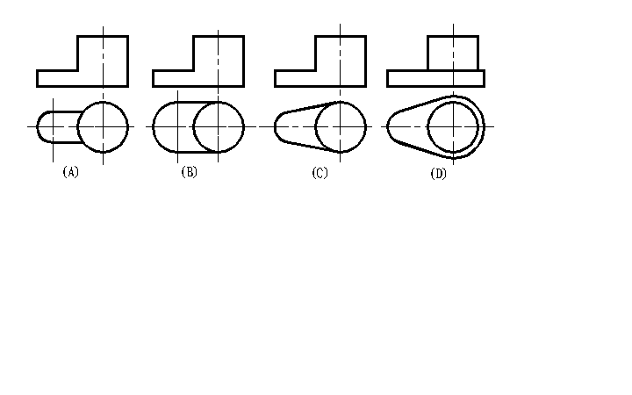
3.看懂所给视图，分析立体的内外形状，根据剖视图画法的规定，补画出剖视图中漏画的图线。 （6分）
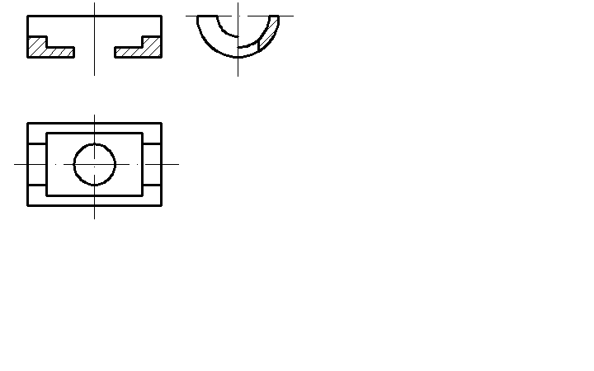
五．标注该组合体的尺寸，尺寸数值按1︰1从图中量取后取整数。（11分）

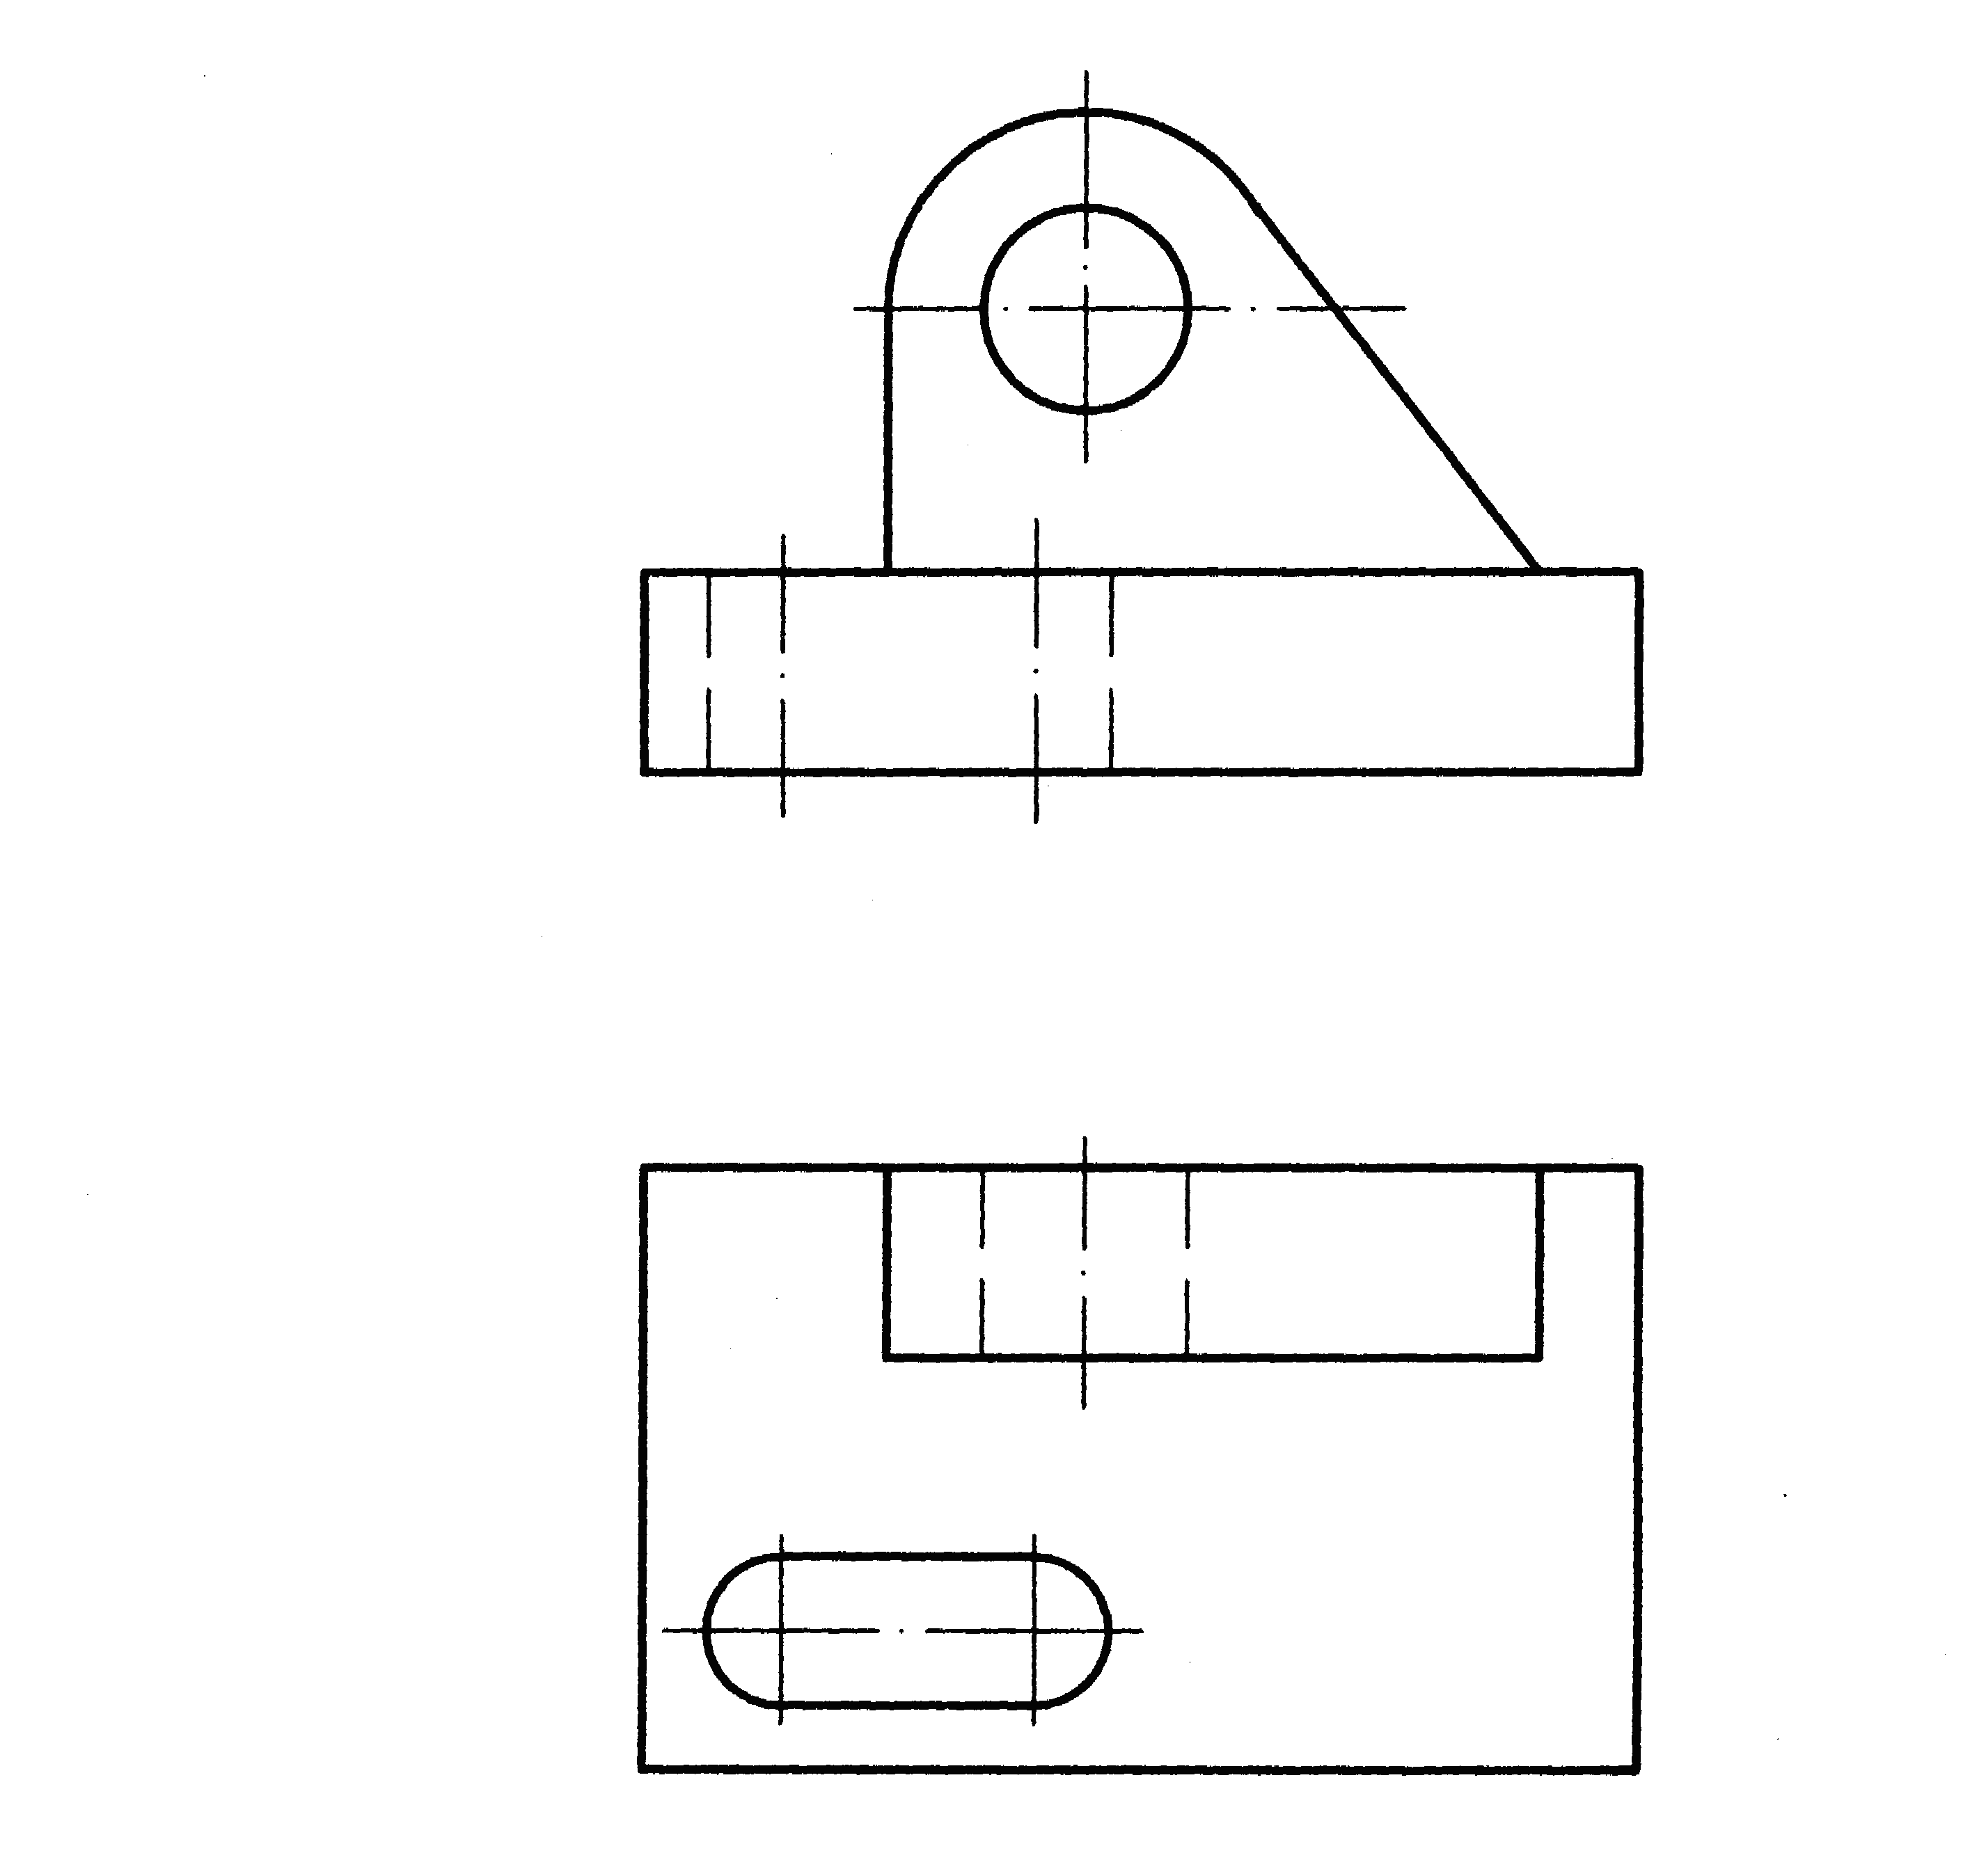
六．根据给出物体的主视图和俯视图，在指定位置将主视图画出半剖视图，左视图画出全剖视图。 （18分）

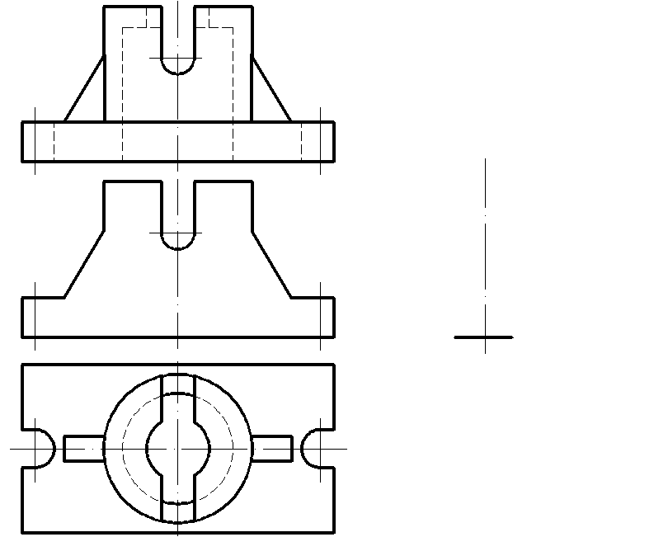

七．看懂以下的零件图，回答下列问题：（22分）
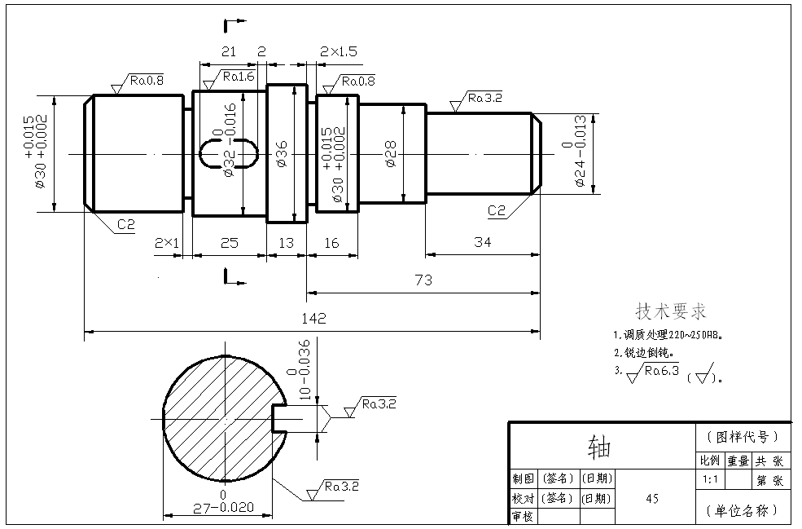
1.该零件的名称为 ，材料是 ；该零件共用了 个图形表

达，它们是 。 （5分）

2.轴上键槽的长度和宽度分别是 和 ，键槽的定位尺寸是 。（2分）

3.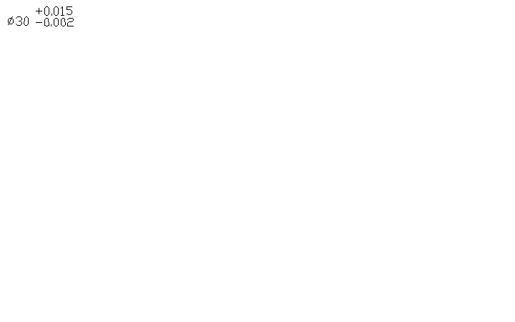中的￠30是 ，＋0.015是 ，

－0.002是 ，公差是 。 （3分）

4.该零件有 处倒角，尺寸为 ；有 处砂轮越程槽，尺寸

为 。（3分）

5.说明主视图中标注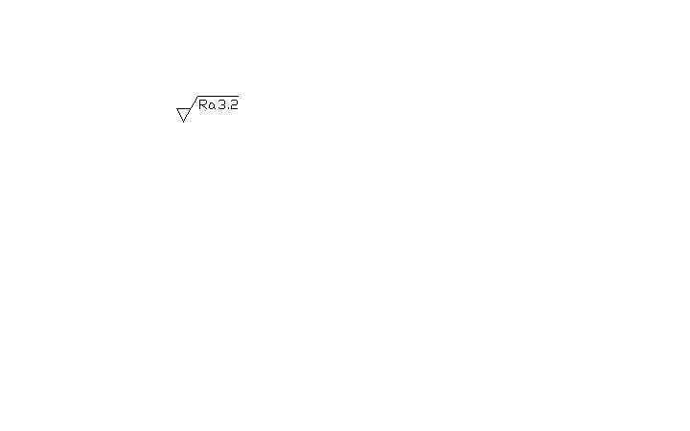的含义

。（3分）

6.解释M12×1-6H的含义：

。（6分）
华南农业大学期末考试试卷答案（A卷）
2008学年第一学期 考试科目：工程制图
考试类型：（闭卷） 考试时间： 120 分钟
学号 姓名 年级专业
题号 | 一 | 二 | 三 | 四 | 五 | 六 | 七 | 总分
得分
评阅人

一．如图，补全直线AB、CD、EF的三面投影，并判别直线的空间位置。（9分）
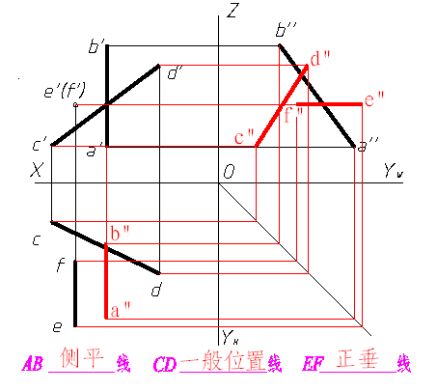

- 在指定位置画出A-A,B-B,C-C移出断面图。（10分）
A-A图中，外细内粗是内螺纹，中部中空不必画阴影；B-B图中，外粗内细是外螺纹，中部实心，需要画与外圈反向的阴影来区分两个不同部分；C-C图中外部没有包围结构，外粗内细是外螺纹，中部实心部分打上阴影即可。
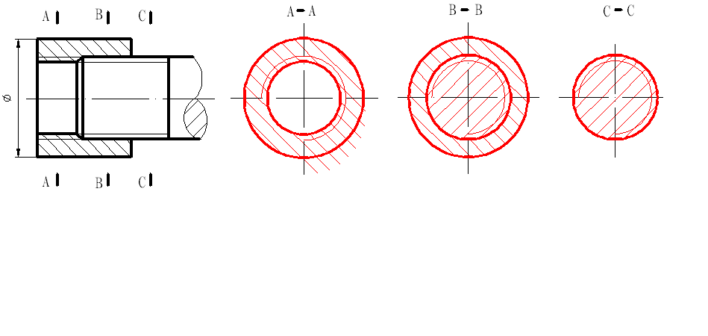
三、选择题。（13分）
1．在下列五组视图中，正确的两组视图是（ A、D ）。（4分）

2. 已知：轴的主视图和三个移出断面图的三种表达方案，
选择：正确的移出断面图。（在正确的移出断面图下方画√） （6分）
√(a) (b) (c)
(a) √(b) (c)
(a) (b) √(c)
3.选择正确的螺栓连接画法（在正确的图下方画√） （3分）
这一题记住标准的螺栓连接画法即可：两粗一细凑三条，螺栓往下稍深入，两板界线插进两粗中。
(1) √（2）
(3) （4）

四．补全下列各剖视图中漏画的图线。（17 分）
- 已知：组合体的部分投影，
补全：所缺的图线。 （5分）
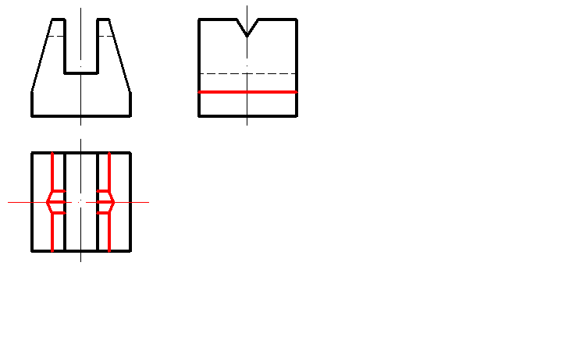
- 分析下列四组投影，指出哪些组投影有漏线，并补出。 （6分）
相交需要画竖线，相切只需画横线，注意寻找相切位置的方法（用尺子）
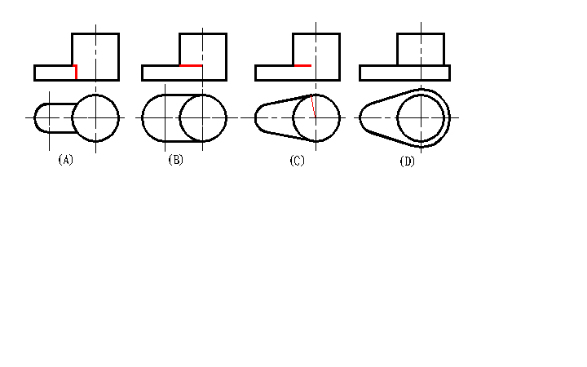
3.看懂所给视图，分析立体的内外形状，根据剖视图画法的规定，补画出剖视图中漏画的图线。 （6分）
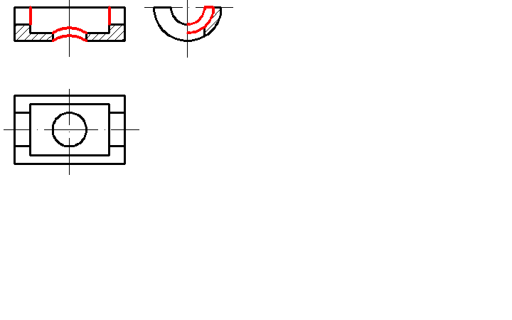
- 标注该组合体的尺寸，尺寸数值按1︰1从图中量取后取整数。（11分）
标注做到不重不漏，尝试去用已经标出的数据去模拟整体结构看是否缺少要素
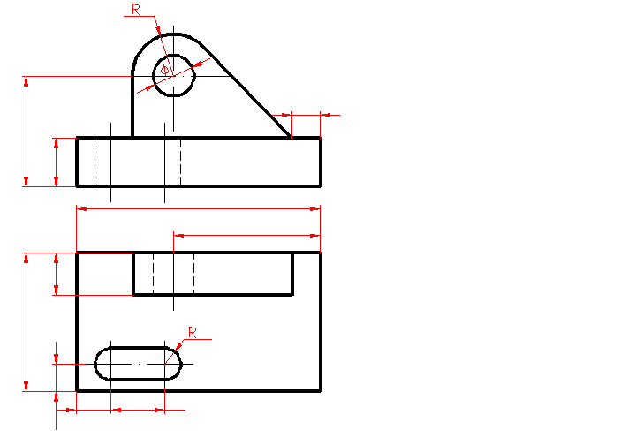
六．根据给出物体的主视图和俯视图，在指定位置将主视图画出半剖视图，左视图画出全剖视图。 （18分）

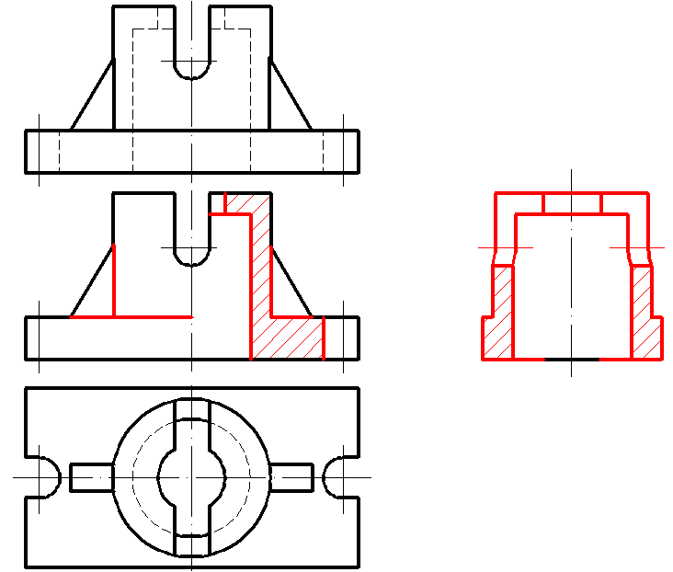

七．看懂以下的零件图，回答下列问题：（22分）
1.该零件的名称为 轴 ，材料是 45 ；该零件共用了 2 个图形表

达，它们是 主视图、移出断面图 。 （5分）

2.轴上键槽的长度和宽度分别是 21 和 10 ，键槽的定位尺寸是 2 。（2分）

3.中的￠30是 基本尺寸 ，＋0.015是 上偏差 ，

－0.002是 下偏差 ，公差是 0.017 。 （3分）

4.该零件有 2 处倒角，尺寸为 C2、C2 ；有 2 处砂轮越程槽，尺寸

为 2×1、2×1.5 。（3分）

5.说明主视图中标注的含义 用去除材料的方法得到的表面粗糙度，

算术平均偏差为3.2um 。（3分）

6.解释M12×1-6H的含义： 细牙普通螺纹，公称直径为12mm，螺距为1，

单线，右旋，中径大径公差带为6H，旋合长度为长。 。（6分）

